**Лабораторная работа №13**

**Основы программирования на Java: одномерные массивы**

**Цель работы:** Освоить основные способы создания Java-программ либо с помощью обычного редактора, либо с помощью среды разработки. Приобрести навыки программирования с использованием одномерных массивов в Java.

**Теоретические сведения**

В Java есть как одномерные, так и многомерные массивы. Но реализация массивов в Java имеет свои особенности. Во-первых, массив в Java это объект. Этот объект состоит из размера массива (поле length) и собственно массива.

Рассмотрим сначала простейшие одномерные массивы базовых типов - int intAry[]; или int[] intAry;. Это описание переменной (или поля) intAry - ссылки на массив. Соответственно, в этом описании размер массива не указывается и сам массив не создается. Как и любой другой объект массив должен быть создан операцией new - intAry = new int[10];

Для массивов допустима инициализация списком значений.

int intAry[] = {1, 2, 3, 4};

Здесь описан массив из 4-х элементов и сразу определены их начальные значения. Элементы массивов в Java нумеруются с 0. При обращении к элементу массивы его индексы задаются в квадратных скобках. Java жестко контролирует выход за пределы массива. При попытке обратиться к несуществующему элементу массива возникает IndexOutOfBoundException.

Для двумерных массивов ставится не одна пара скобок, а две, для трехмерных - три и т.д. Например. s = sAray[i][0]; tAray[i][j][k] = 10; Двумерный массив - это массив ссылок на объекты-массивы. Трехмерный массив - это массив ссылок на массивы, которые, в свою очередь, являются массивами ссылок на массивы. Как уже указывалось, массив является объектом, который, в частности, хранит поле length - размер массива. Это позволяет задавать обработку массивов произвольно. Они строятся по принципу "массив массивов". Возможные способы инициализации массивов:

1. явное создание

int ary[][] = new int[3][3];

2. использование списка инициализации

int ary[][] = new int[][] {

{1, 1, 1},

{2, 2, 2},

{1, 2, 3}, };

3. массивы в языке Java являются объектами некоторого встроенного класса, для этого класса существует возможность определить размер массива, обратившись к элементу данных класса с именем length, например:

int[] nAnotherNumbers;

nAnotherNumbers = new int[15];

for(int i = 0; i < nAnotherNumbers.length; i++)

{

nAnotherNumbers[i] = nInitialValue;

**Задание**

Изучить теоретический материал и выполнить задачи по вариантам.

Составить блок-схемы алгоритмов и проекты программ решения задач.

**Задачи**

**Задача №1**

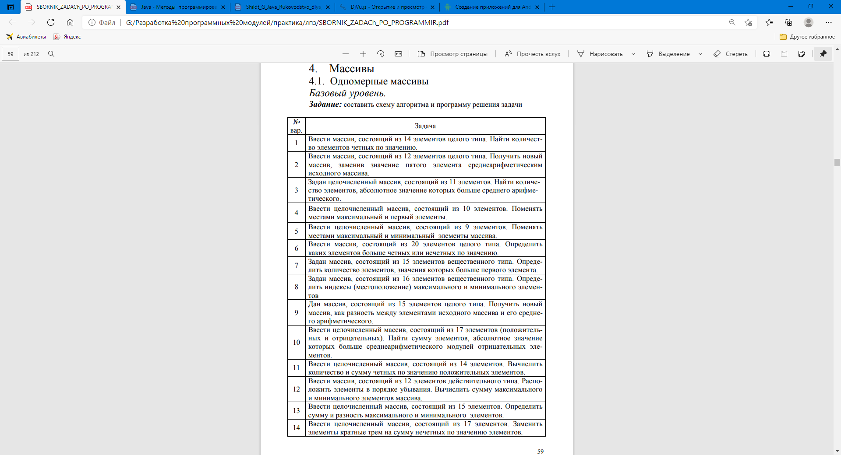

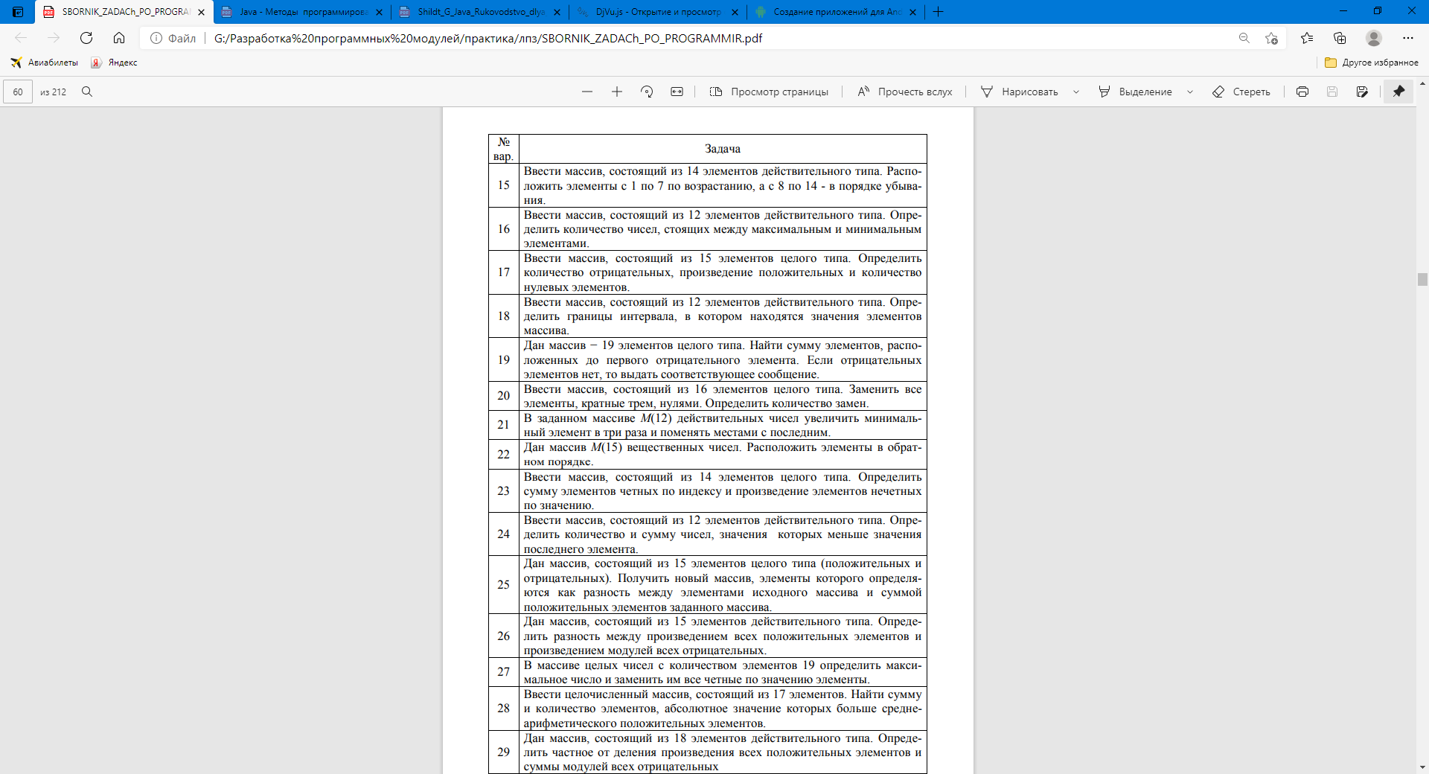

**Задача №2**

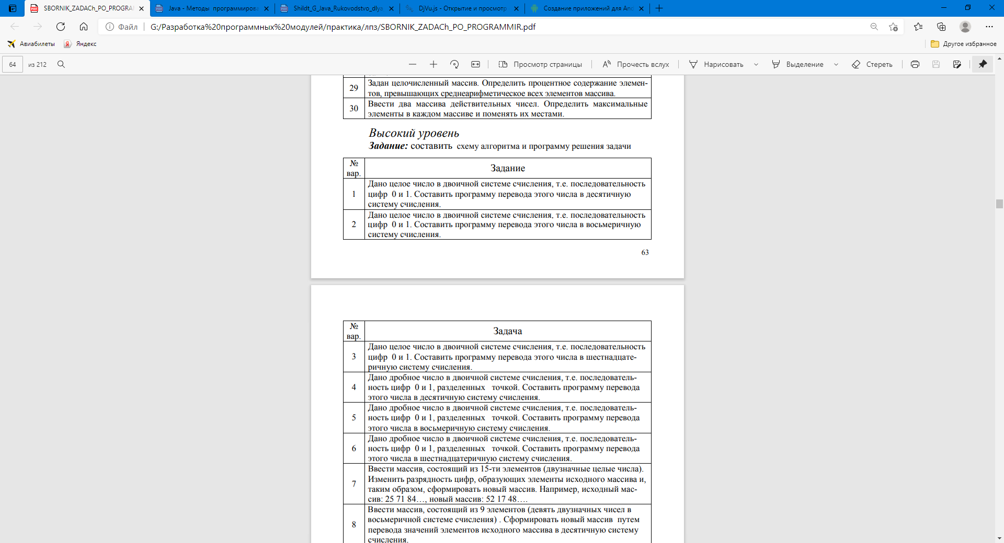

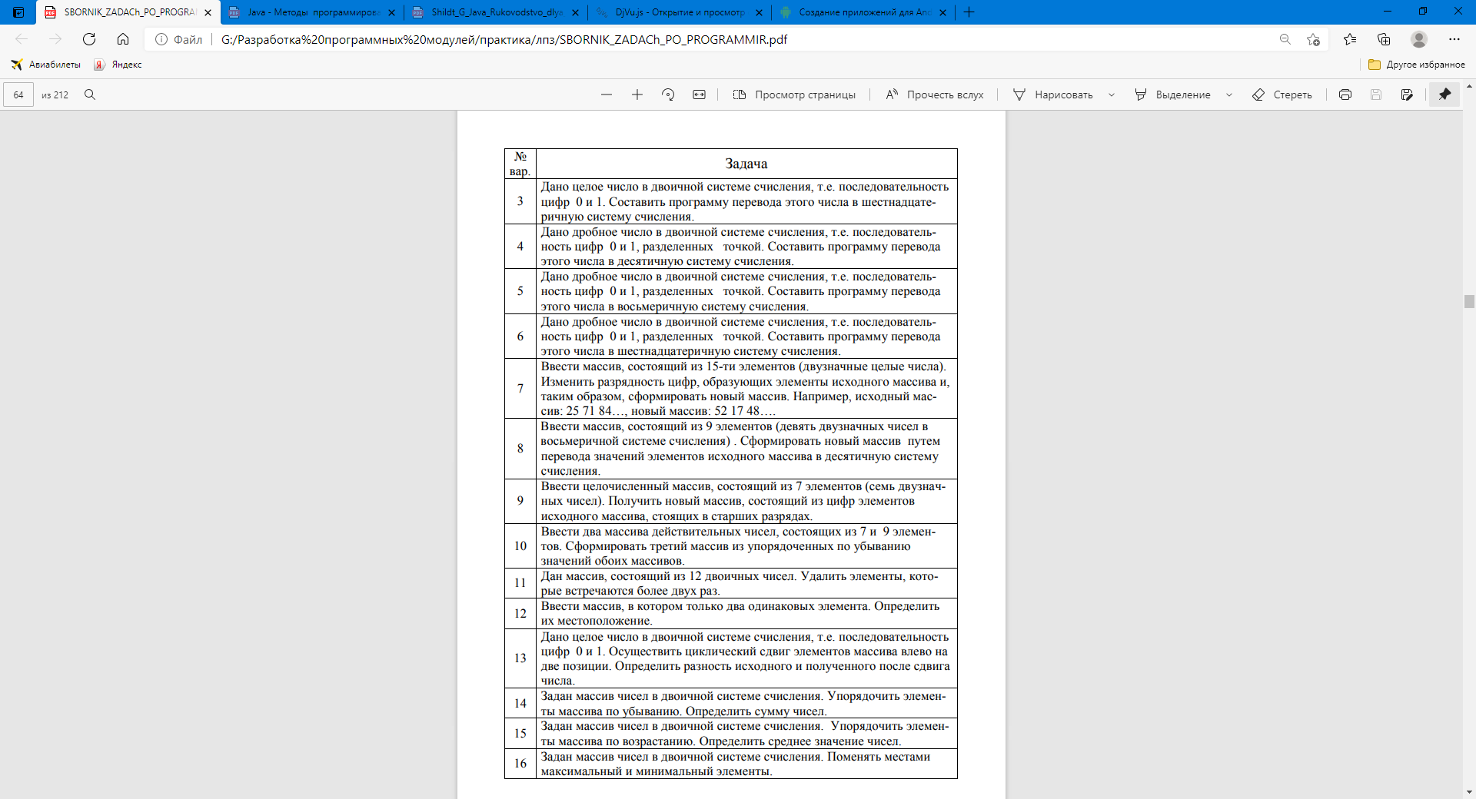

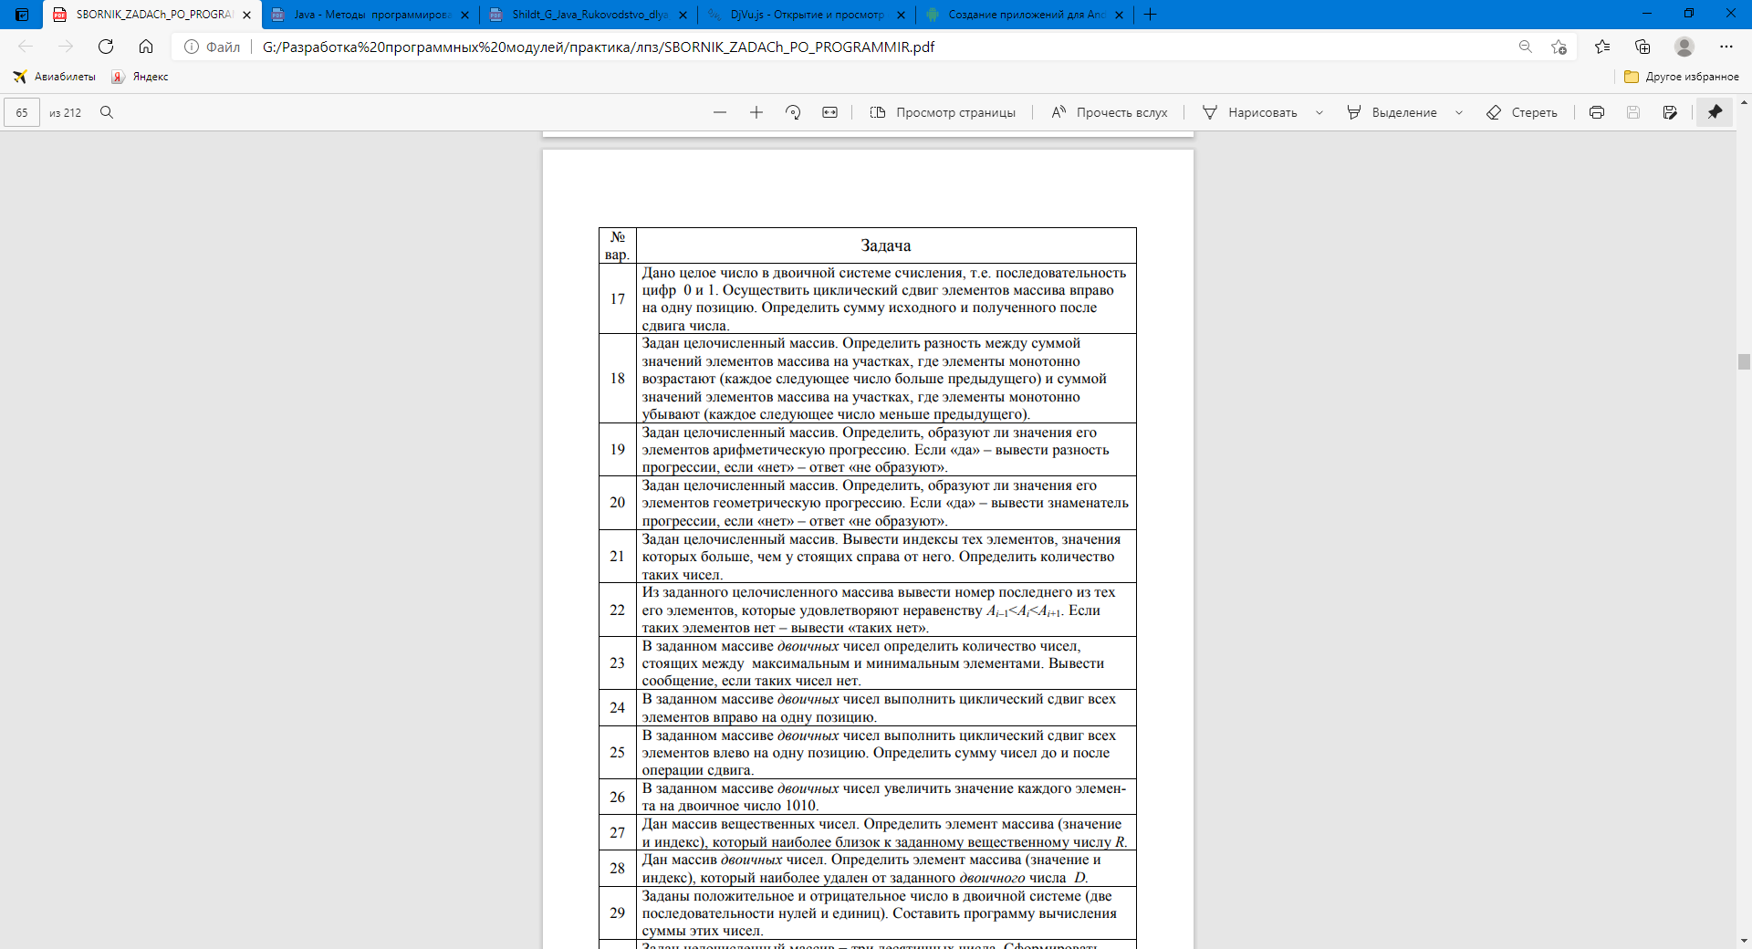

**Форма отчета**

1. Тема, цель, индивидуальное задание

2. Таблица идентификаторов

|  |  |  |
| --- | --- | --- |
| Наименование переменной | Тип данных | Назначение |
|  |  |  |
|  |  |  |

3. Блок-схема алгоритма (см. Приложение)

Пример:

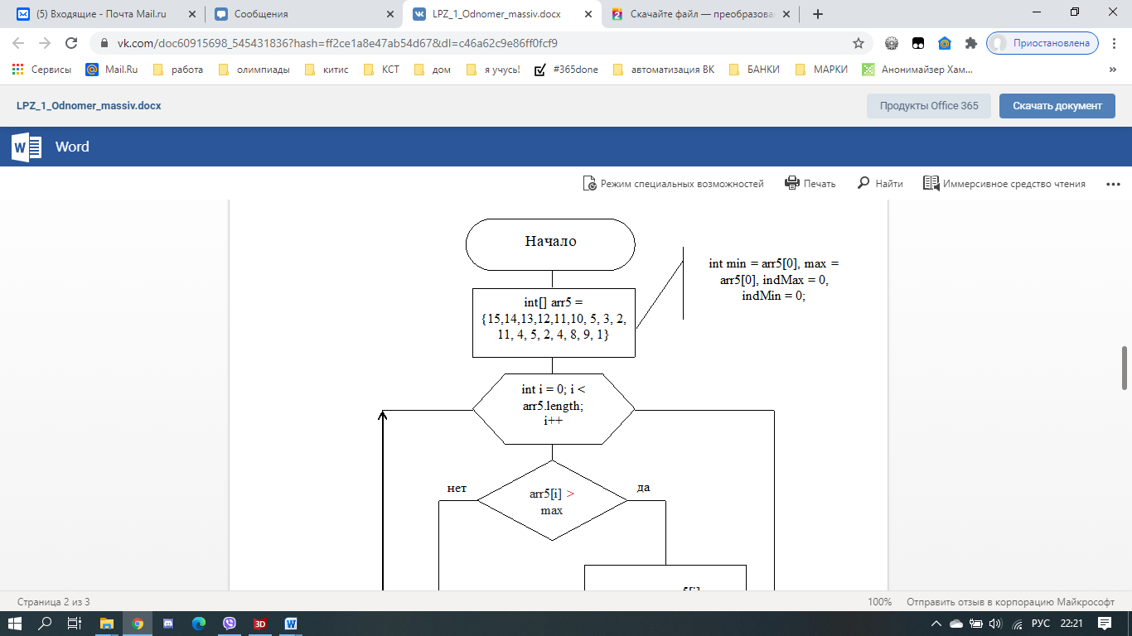

4. Код программы

5. Скриншот результата

**Контрольные вопросы для защиты**

1. Что такое массив?
2. Как объявить массив в Java?
3. Как обратиться к элементу массива? Примеры.
4. Способы инициализации массива.

**Приложение**

**Условные графические обозначения в схемах алгоритмов и программ, отображающие основные операции процесса обработки данных и программирования по ГОСТ 2.708 - 81**

Размер, а следует выбирать из ряда 10, 15, 20 мм. Допускается увеличение размера а на число, кратное 5. Размер b принима­ют равным 1,5а.

|  |  |
| --- | --- |
|  | Процесс. Выполнение операций (группы операций), в результате которых изменяется значение (форма представления, расположение) данных  Решение. Выбор направления алгоритма (програм­мы) в зависимости от некоторых переменных условий |
|  | Решение. Выбор направления алгоритма (програм­мы) в зависимости от некоторых переменных условий |
|  | Модификация. Выполнение операций, меняющих команды (группы команд), изменяющих программу |
|  | Предопределенный процесс. Использование ранее созданных и описанных отдельно алгоритмов (программ) |
|  | Ввод-вывод. Преобразование данных в форму, пригодную для обработки (ввод) или отображения результатов обработки (вывод) |
|  | Соединитель. Указание связи между прерванны­ми линиями потока (связывющие символы) |
|  | Пуск-останов. Начало, конец, прерывание про­цесса обработки данных или выполнения программы |
|  | Межстрочный соединитель |